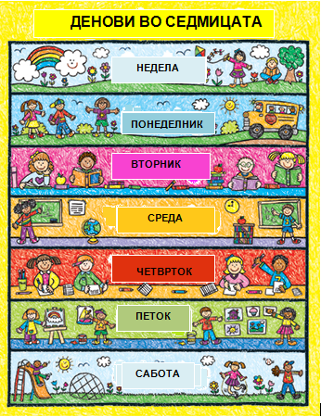
ПОНЕДЕЛНИК
ВТОРНИК
СРЕДА
ЧЕТВРТОК
ПЕТОК
САБОТА
НЕДЕЛА

